ФЕДЕРАЛЬНОЕ АГЕНТСТВО ЖЕЛЕЗНОДОРОЖНОГО ТРАНСПОРТА
Федеральное государственное бюджетное образовательное учреждение высшего образования
«ОМСКИЙ ГОСУДАРСТВЕННЫЙ УНИВЕРСИТЕТ ПУТЕЙ СООБЩЕНИЯ»
(ОмГУПС(ОмИИТ))
ЗАДАНИЕ НА КУРСОВОЙ ПРОЕКТ ПО ДИСЦИПЛИНЕ
<<Эксплуатация технических средств движения поездов>>
Студену группы_____22А__________________Джойс Р.Р._____________________
Дата выдачи 11февраля 2025г.Срок сдачи 12мая 2025г.

1.ИСХОДНЫЕ ДАННЫ.

Рисунок 1-Схематические планы дистанций
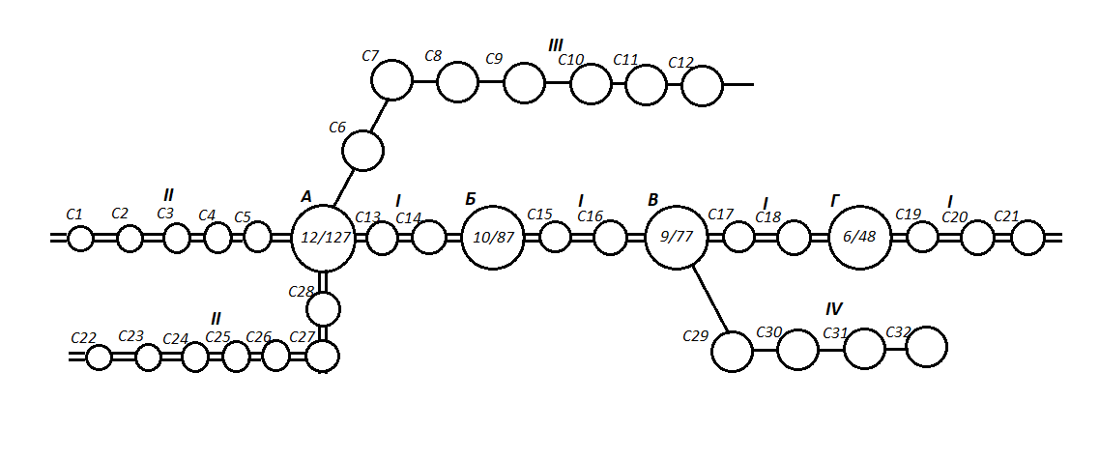
Таблица 1 - техническая оснащенность участковой станции, на которой расположен центр управления.

Обслуживание устройства цифровая | Цифра <<y>> в номере варианта
 | 7
1 | 8
Устройства проводной связи
АТС. Точек подключения (незадействованное/ задействовано) | 2400/2000
Лаз с цифровыми оконченными полукомплектами., канал | 570
Автоматическая цифровая ТС ,точек подключения | 7900
Факсимильные телеграфные аппараты, ,аппарат | 43
Распорядительная станция связи комплект, диспетчерской по станционной | 5/2
Коммутаторы оперативно технологической связи номер | 800
Часы первичные электрические вторичные, шт | 25/125

Устройства радиосвязи
Локомотивные радиостанции проездной связи р/ст <<чужих/своих>> | 0/550
Станционных радиостанций проездной радиосвязи р/ст | 89
Радиостанция локомотивные станционной радиосвязи | 29
Радиостанция стационарной станционный и ремонтные оперативной радиосвязи и возимые р/ст | 85
Радиостанция информаторы комплект | 53

Таблица 2 - техническая оснащенность участковой станции, на которой расположен филиал центра управления

Обслуживание устройства цифровая | Цифра <<z>> в номере варианта
 | 7
1 | 8
Устройства проводной связи
АТС. Точек подключения (незадействованное/ задействовано) | 1400/1000
Лаз с цифровыми оконченными полукомплектами., канал | 270
Автоматическая цифровая ТС ,точек подключения | 2900
Факсимильные телеграфные аппараты, ,аппарат | 19
Распорядительная станция связи комплект, диспетчерской по станционной | 3/1
Коммутаторы оперативно технологической связи номер | 900
Часы первичные электрические вторичные, шт | 13/60

Автоматизированные устройства для обслуживания пассажиров
Информационная система отправления поездов знако-мест | 74
Промышленный телевизионные установки питающая камера | 35
Переговорное устройство типа <<пассажир-кассир>> шт | 86
Устройства вычислительной техники
Персональный ЭВМ шт | 33
Модем канал | 5
Печатающее устройство шт | 21
Дисплей разного назначения шт | -
Аппаратура передачи данных комплект | 13

Таблица 2 - техническая оснащенность участковой станции, на которой расположен филиал центра управления

Устройства радиосвязи
Локомотивные радиостанции проездной связи р/ст <<чужих/своих>> | 0/250
Станционных радиостанций проездной радиосвязи р/ст | 45
Радиостанция локомотивные станционной радиосвязи | 13
Радиостанция стационарной станционный и ремонтные оперативной радиосвязи и возимые р/ст | 46
Радиостанция информаторы комплект | 26
Автоматизированные устройства для обслуживания пассажиров
Информационная система отправления поездов знако-мест | 37
Промышленный телевизионные установки питающая камера | 17
Переговорное устройство типа <<пассажир-кассир>> шт | 43
Устройства вычислительной техники
Персональный ЭВМ шт | 16
Модем канал | 3
Печатающее устройство шт | 11
Дисплей разного назначения шт | -
Аппаратура передачи данных комплект | 7

Оборудование | Количество оборудования на станции, расположенной на линии категории
 | I | II | III | IV
Аппаратура ВЧ телефония:  Цифровые оконечные оконченные полукомплекты,канал. | 5 | 4 | - | -
Аналоговые оконечные оконченные полукомплекты,канал. | - | - | 3 | 2
Распорядительные станции подстанционной связи, комплект | 2 | 2 | 2 | 2
Телефонные аппараты, аппарат | 15 | 12 | 8 | 5
Промежуточные пункты ОТС,промпункт | 1 | 1 | 1 | 1
Аппаратура связи совещаний на станциях, комплект | 2 | 2 | 2 | 2
Радиостанции стационарные ПРС, р/ст | 1 | 1 | 1 | 1
Радиостанции стационарные СРС, р/ст | 1 | 1 | 1 | 1
Аппаратура регестрации служебных переговоров, комплект | 2 | 2 | 2 | 2

Таблица3-Техническая оснащенность промежуточных станций.
Параметр | Цифра <<о>> в номере варианта
 | 7
Срок службы устройств радиосвязи, лет | 29
Количество приборов бесконтактной аппаратуры связи, шт | 5600
Количество измерительных приборов в дистанции, шт | 850
Затраты времени и на капремонт, и на сопутствующие ему работы и <<окна>>, чел.-ч | 1275

Выполнил студент группы ____22А______ Джойс Р.Р.________________

Руководитель проекта __ Фадеев К.С ___________________________

